PLESNI KAMP GUAPA 2017
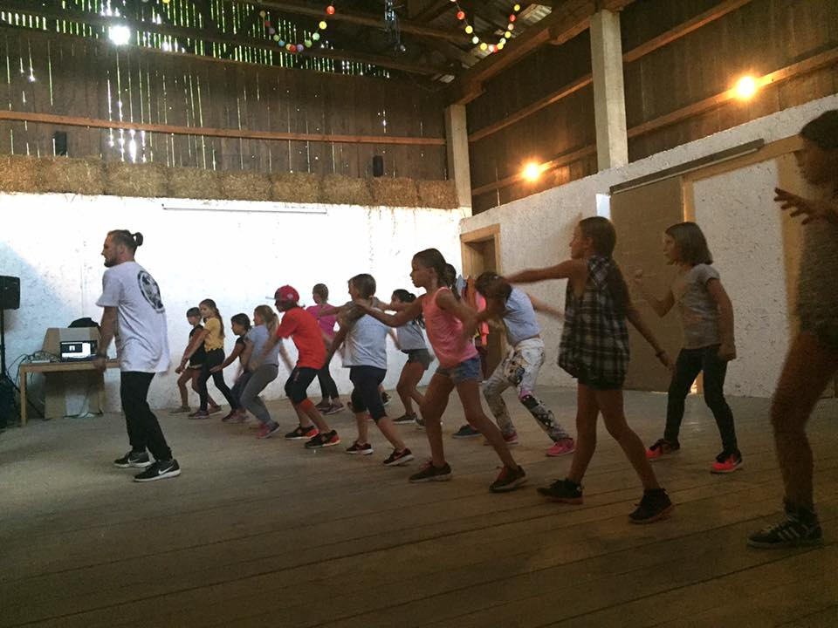
- DAN
Ljubeznivi objemi v pozdrav, skoki veselja, pristen otroški smeh in kupi v objem ujetih plesalcev lahko pomenijo le eno; Plesni kamp Guapa 2017 se je začel.
Takoj potem ko smo v razigranem vrvežu sprejeli vse letošnje obiskovalce in jim razkazali skupne bivalne prostore za naslednje tri dni, smo v Skednju opravili prvi trening. Trener Nejc je poskrbel, da smo vsi skupaj razmigali svoja od počitnic zaspana telesa. Dopoldne smo tako z izjemo malice preživeli plesno. Okrog enih pa so nas kuharji Orehovega gaja razvajali z bogato rižoto.
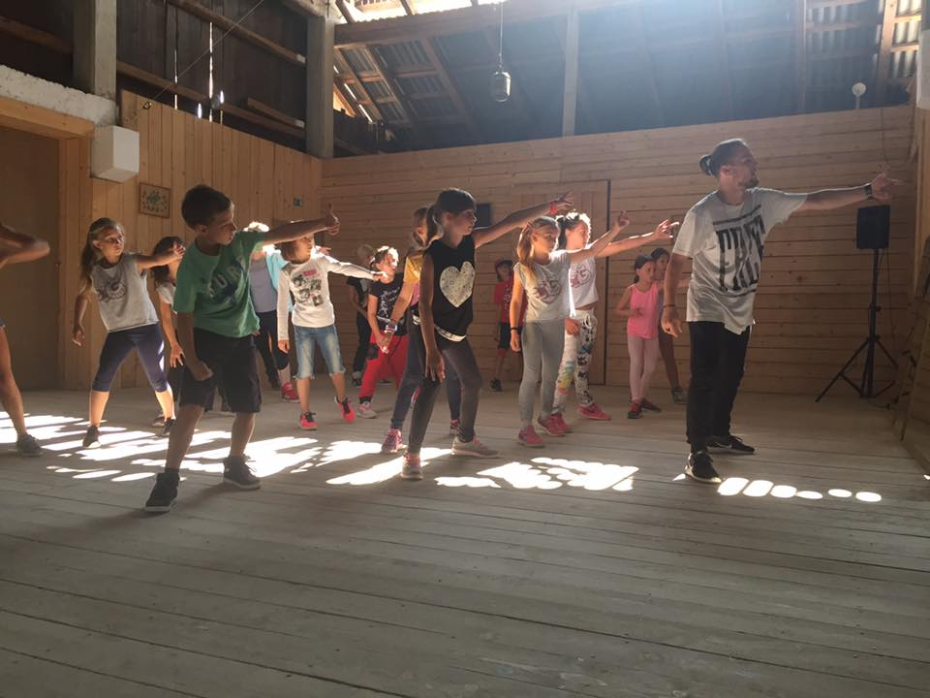
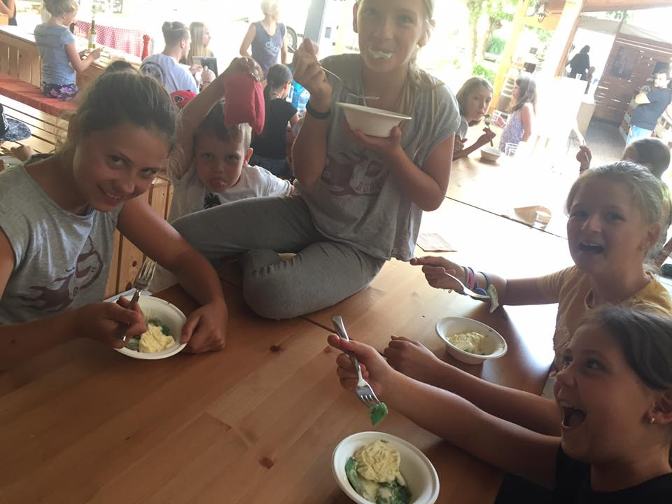
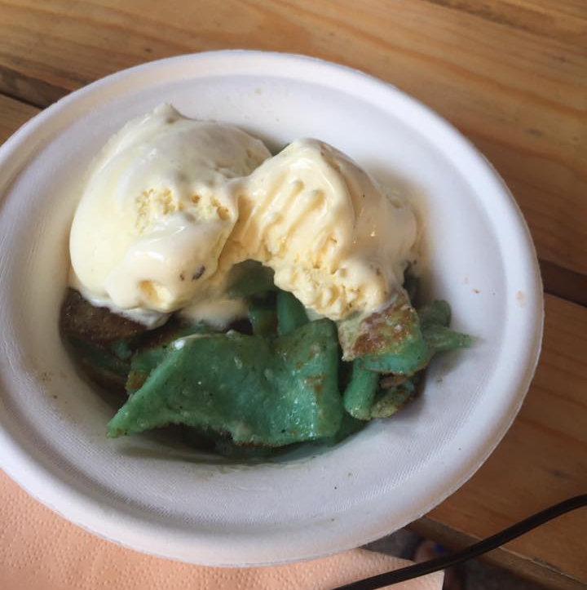
Počitek po kosilu smo izkoristili za razdelitev v skupine, določanje imena svoje skupine, predvsem pa pripravljanje karseda udobnih ležišč v Kozolcu. Ker so bila ta s skupnimi močmi hitro postavljena, smo preostali prosti čas lahko preživeli pri ogromni mizi za ročni nogomet, ki je že prvi dan postala atrakcija tedna, tisti najbolj marljivi pa so že začeli pripravljati točko za torkovo veliko bitko talentov. Vedoželjni smo se vrnili v začasno plesno dvorano, kjer je v naslednjih nekaj urah plesna točka za sredin nastop že začela dobivati obliko. Trening je prekinila se strežba kulinarične specialitete. Ugibanja, ali je šlo za trolov smrkelj ali zgolj »šmorn« divje barve, še potekajo.
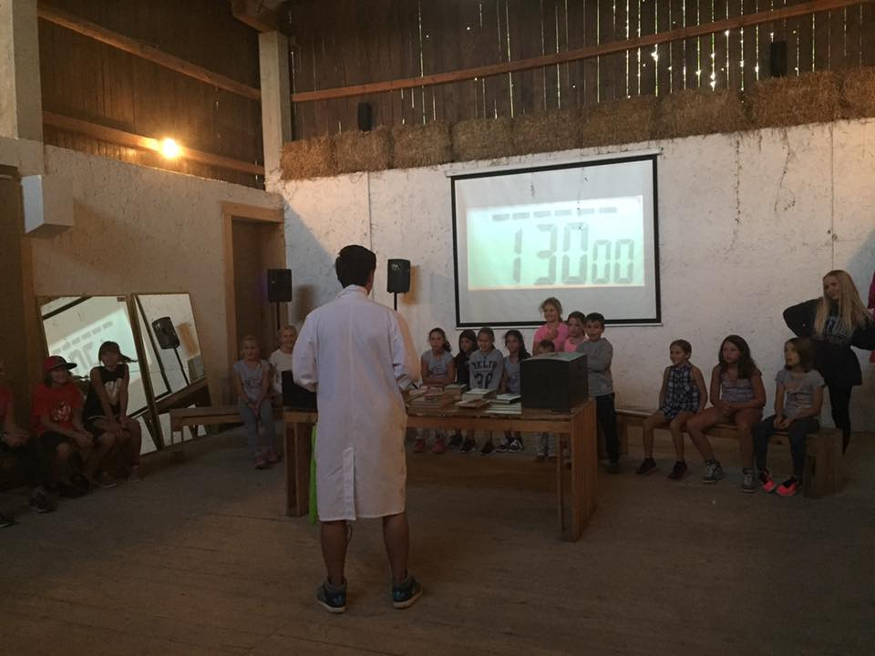
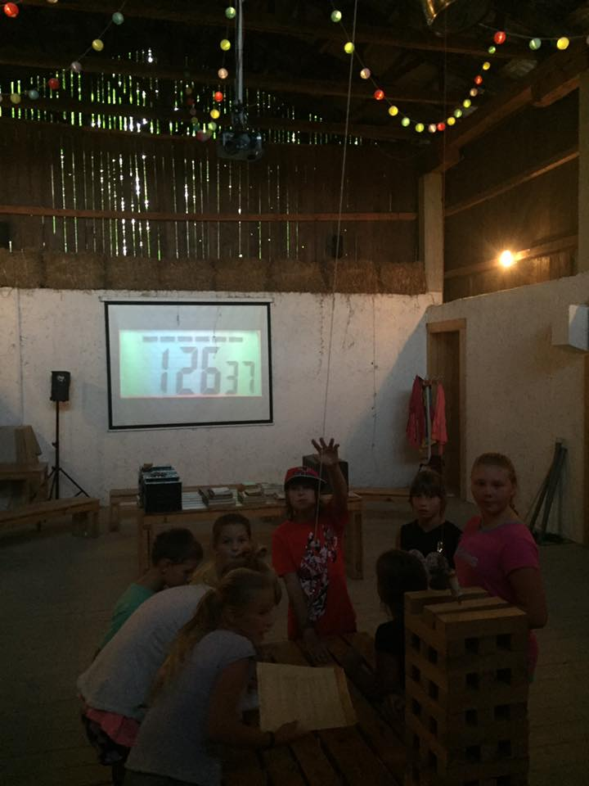
Potem ko je Skedenj ves dan služil kot naša plesna dvorana, se je zvečer preobrazil v tako imenovano sobo za pobeg. Za 90 minut smo plesalci postali čisto pravi detektivi. Da bi lahko odklenili ključavnico na vratih Skednja, smo zbirali namige, sestavljali koščke sestavljanke, brali Prešerna, popravljali računalnik in celo reševali sokolova jajca. Uspelo nam je v zadnjih minutah, za kar so nas organizatorji okronali z navihanimi sončnimi očali Guapa in priskrbeli nekaj priboljškov za sladkosnede.
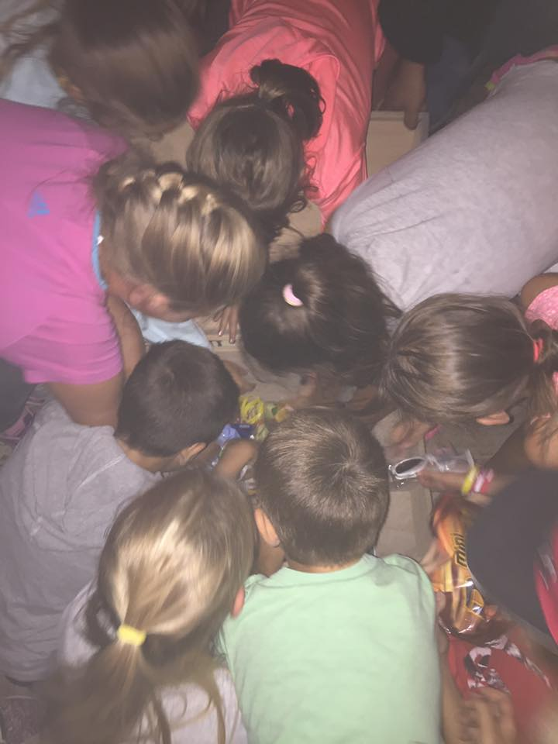
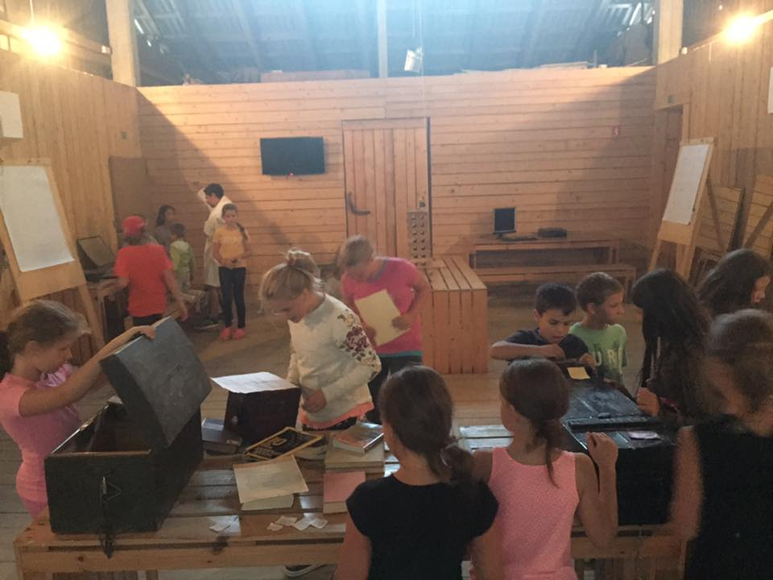

Izmučeni od plesa in raziskovanja smo zagrizli v pečena piščančja bedrca in že v poltemi debatirali o tem, kdo izmed nas se je izkazal za najboljšega detektiva. Počasi smo se eden za drugim nabirali v Kozolcu, kjer smo si pred spanjem lahko pogledali tudi risanko. Nekje med hihitajočimi Troli in razmišljanju o pestrem dnevu smo odtavali v sanje.

2. DAN
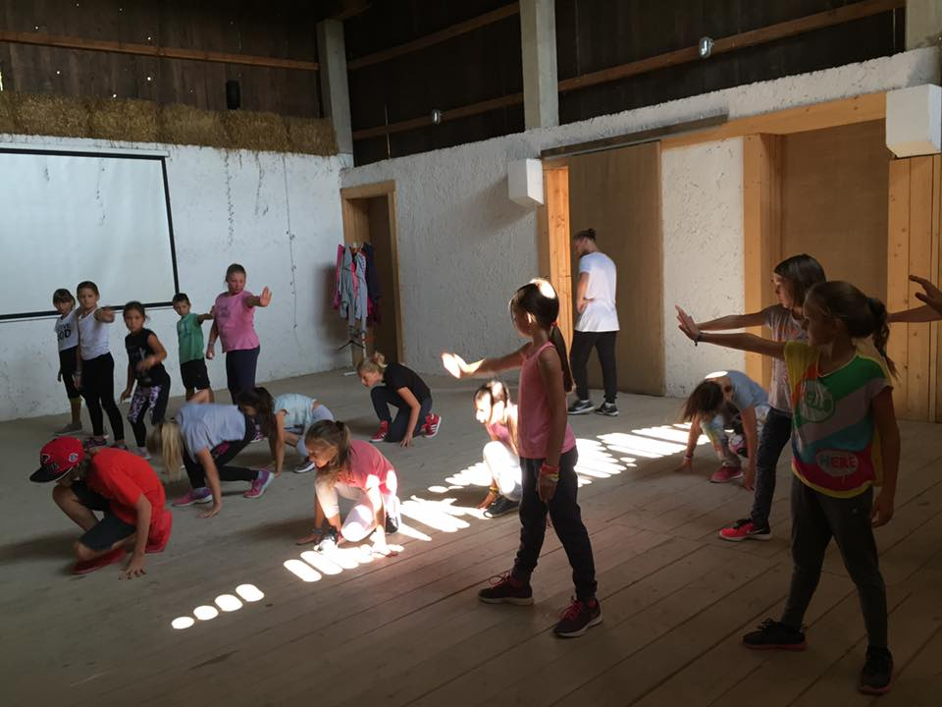
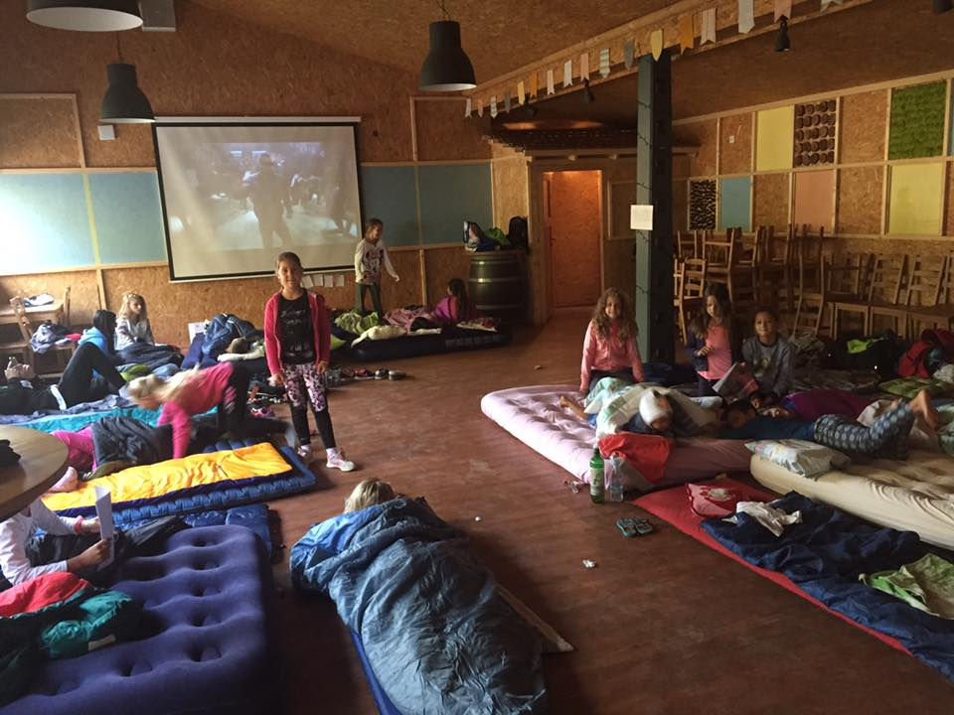
Neučakanost zaradi vzbujajočega se dne je prve predramila že okoli pol sedmih. Ker pa je prebujanje dolgotrajen proces, smo v celotni zasedbi pozajtrkovali šele okrog devetih. V času dopoldanskih treningov smo se trenerji spraševali, ali sta popoldanska sploh še potrebna; plesalci so namreč sestavljeno točko imeli že v malem prstu. Da smo si povrnili moči, smo si postregli z na žaru pripravljenim kosilom in nekaj časa izkoristili za počitek.
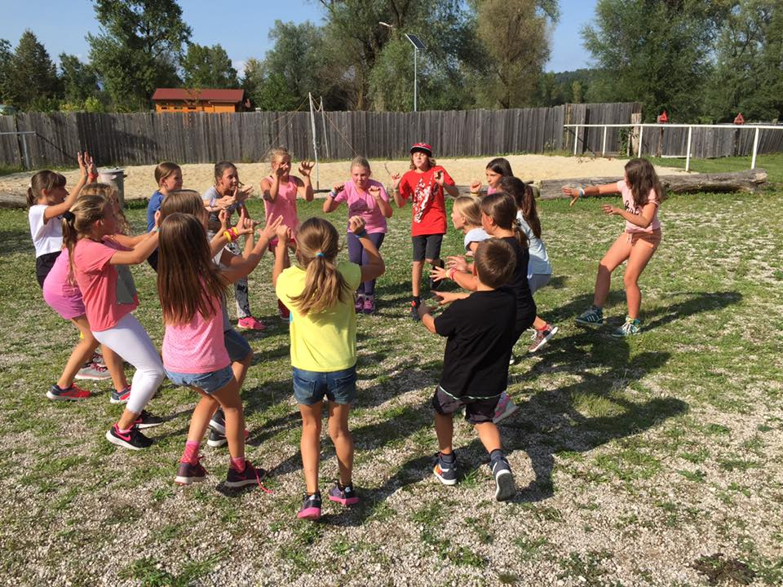
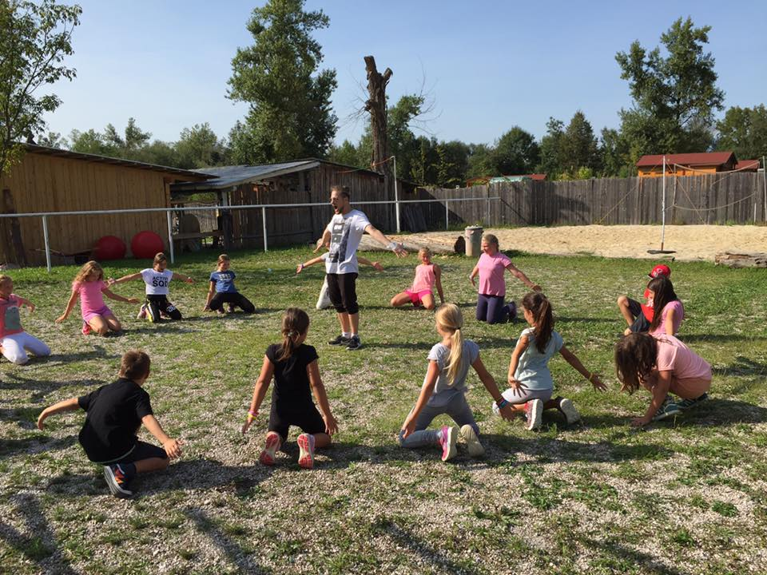
Medtem ko so plesalci vadili točko za nastop še na "odru," pa smo trenerji h Kobilci nekam skrivnostno nosili pisane keglje, žogice in stožce. Izkazalo se je, da so počitku sledile štafetne igre. Skupine so najprej tekmovale v sedmih igrah, v katerih so morali pokazati svojo hitrost, spretnost, natančnost, motorično sposobnost, iznajdljivost, predvsem pa ekipni duh. Športna različica križcev in krožcev je kot finalna igra odločala o zmagovalcu. Modri so se zato na koncu smejali najslajše, prijetno utrujeni pa smo bili vsi.

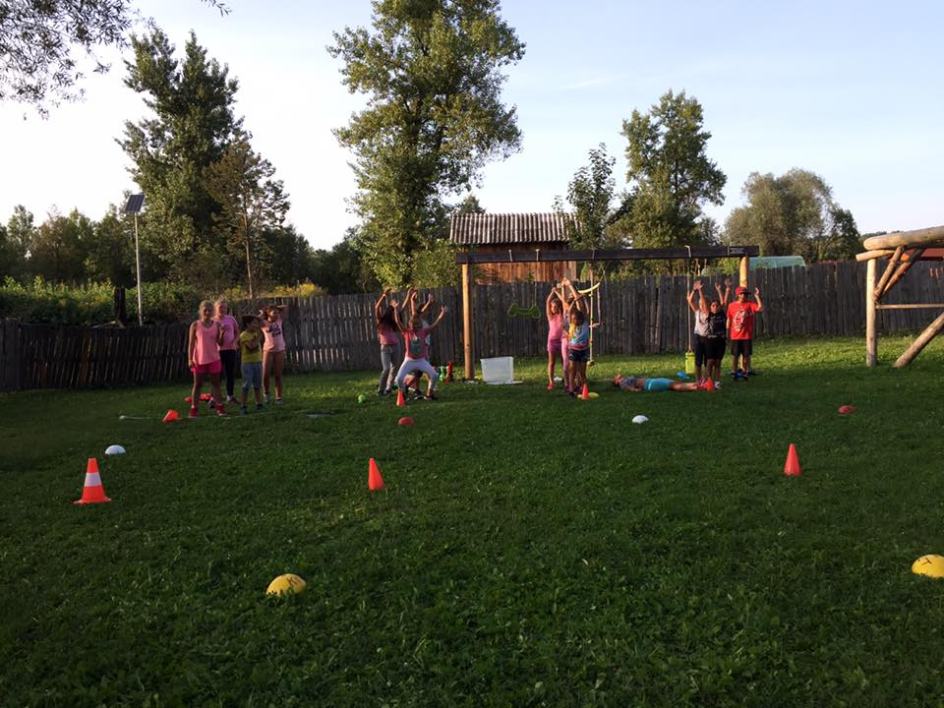
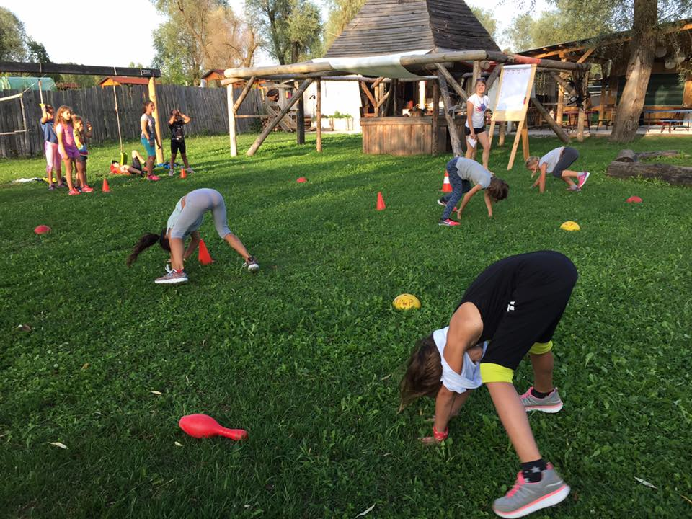
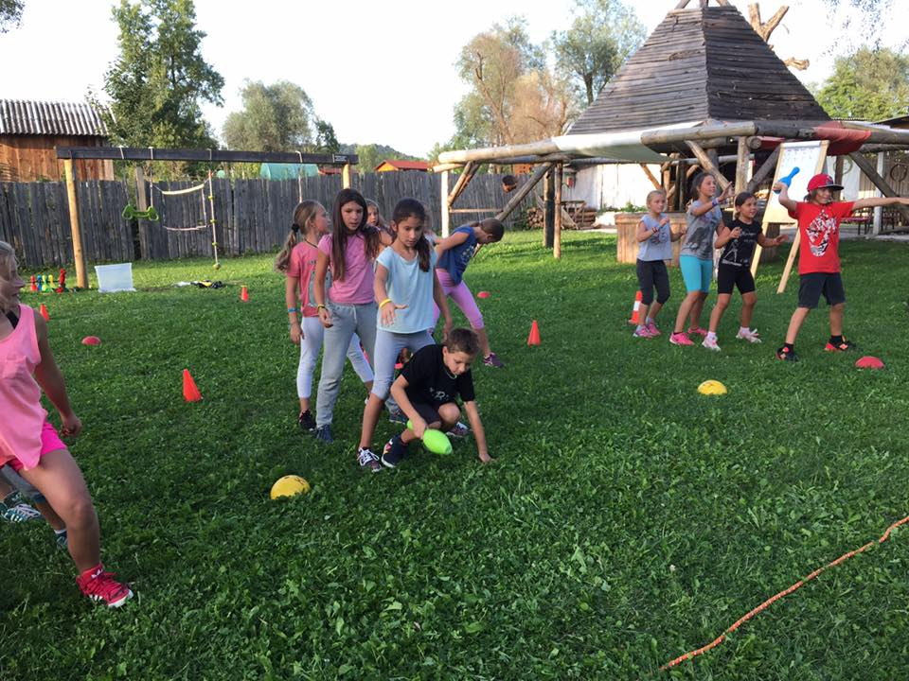
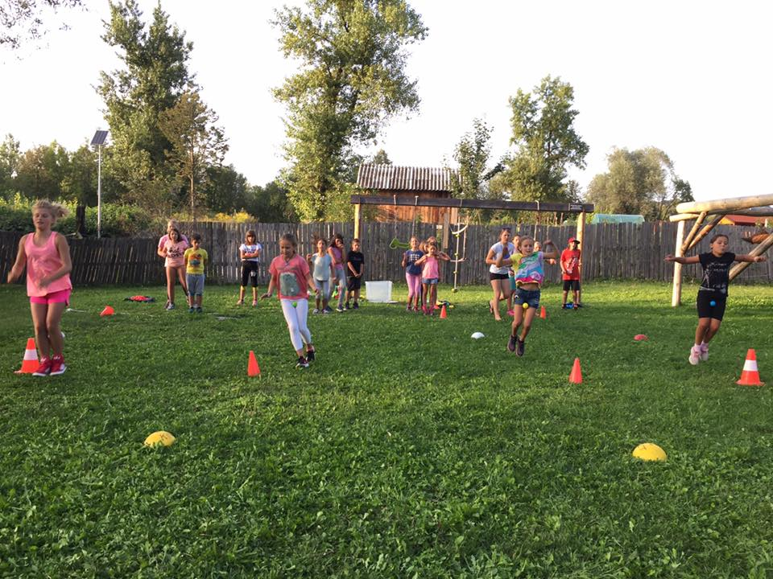

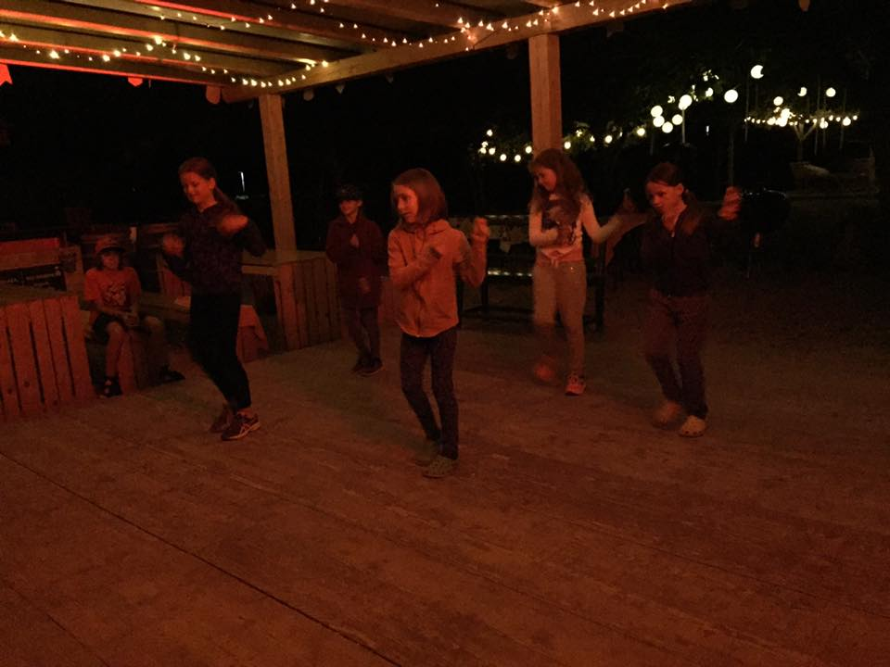
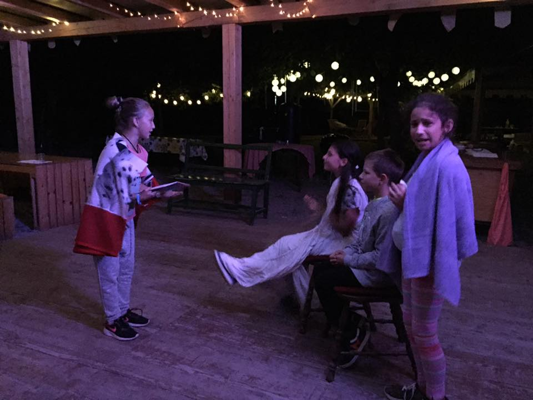
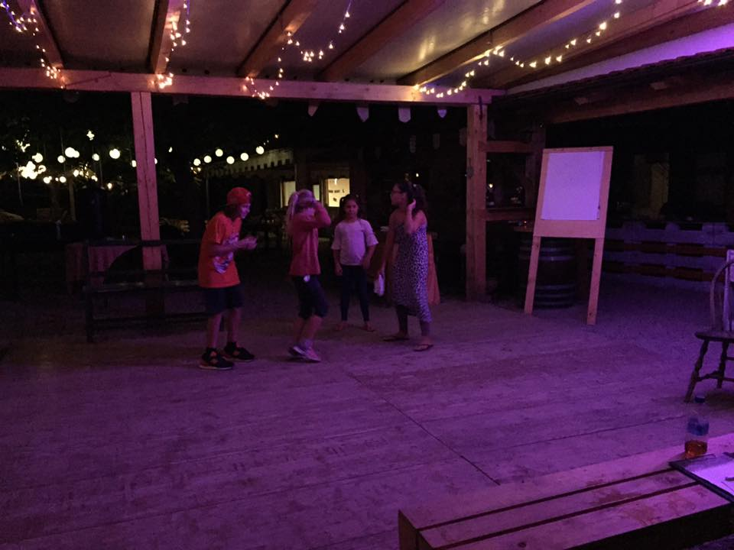
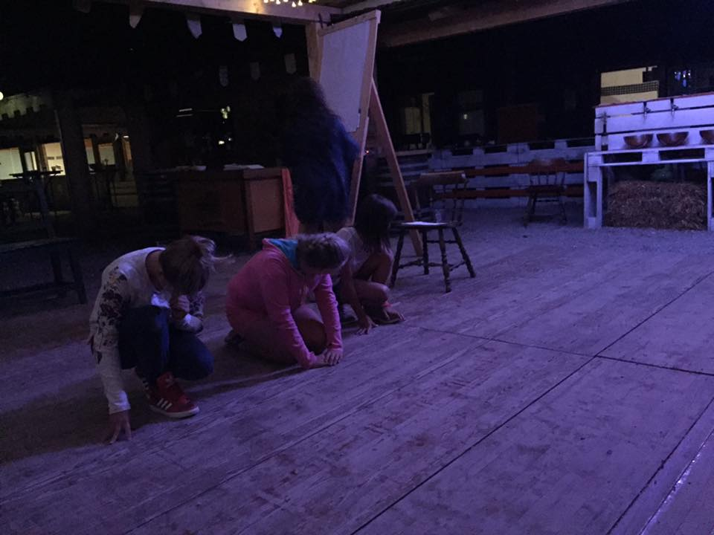
Mirovati pa nismo mogli dolgo, saj so plesalci kmalu začeli s pripravami na veliki večer; hiteli so s friziranjem, preoblačenjem, ogrevanjem glasilk in se zadnjimi popravki pred nastopi, katere smo vsi nestrpno čakali. Pred uradnim pričetkom slavnostnega večera smo se pozabavali še s poplesavanjem po odru. Skupine so nato z žrebom določile vrstni red svojih nastopov in bitka talentov se je z Majino napovedjo končno začela. Najprej se je skupina Fit rit predstavila s skečem, ki je vseboval vse od čilih babic pa do nepridipravov v trgovskih centrih, in občinstvo nasmejala do solz. Pet legend je nato duhovito in hudomušno s svojim skečem predstavilo svojo predstavo o tem, kako poteka poročni dan v Orehovem gaju. Kot tretje so Počasne in previdne kot prave umetnice plesno ponazorile slikarja in njegove muze. Za konec pa so nam Makarončki zaplesali svojo lastno koreografijo in nam pokazali, da z lahkoto prevzamejo vlogo koreografov pri plesni šoli. Sodniki Maja, Grega, Maruša in Boštjan so med samimi briljantnimi točkami le s težavo izbrali najboljšo. Zmago so dosodili skupini Fit rit. Slavje so zmagovalci delili z ostalimi in začel se je pravi disko žur. Tega smo začinili še s peko hrenovk nad ognjem, da želodčki pred spanjem ne bi krulili.

Tiste, ki so se zgodaj naplesali in nasitili ter po večini tiste, ki je premagal hlad, smo pospremili v notranje prostore Orehovega gaja. Pogledali so se risanko, umili zobke in se pogreli pod odejami. Kmalu je v Orehovem gaju zavladal nočni mir.

3. DAN
Prva dva dneva je bilo pestro. Zato smo v sredo zjutraj poležali nekoliko dlje. Morali smo se napolniti z energijo, da bomo prihajajoči nastop za starše izpeljali karseda uspešno. Kar je sledilo, nam je postalo že rutina; zajtrk, trening, malica, trening, kosilo. Dopoldne se je odvijalo s takšno hitrostjo, da smo se tudi trenerji po kosilu še zadnjič ulegli na svoja ležišča. Zgodilo pa se je nekaj neverjetnega. Otroci Guapa družine so tako ljubeči in prijazni, da so se posedli okrog trenerjev in vsakemu od nas nudili masažni tretma. Vseh pet ležečih se je strinjalo, da je težko najti boljše delo od našega.
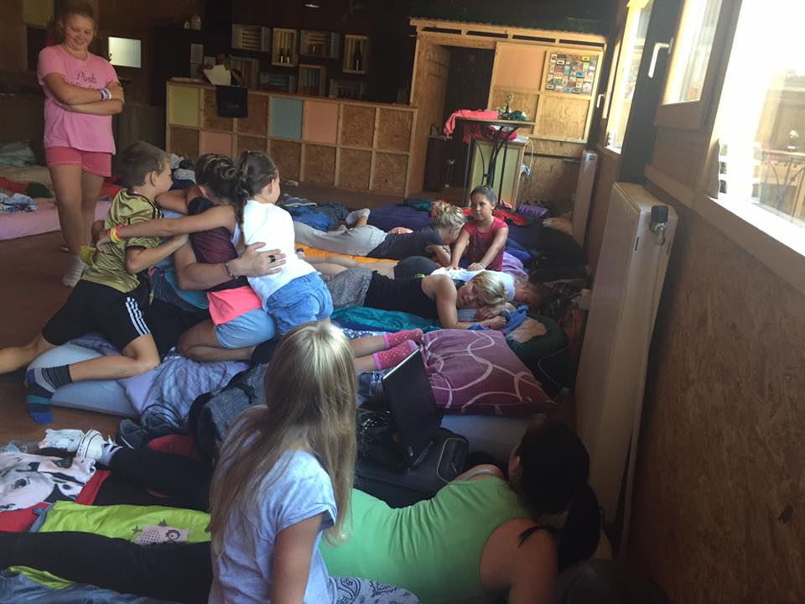

Počasi smo smo se lotili pospravljanja svoje »spalnice.« Praznili smo blazine, zvijali spalke in urejali potovalne torbe. Med pospravljanjem se je nekajkrat zaslišalo otožno vzdihovanje in nato izspraševanje Maje, ali bi lahko bil plesni kamp naslednje leto daljši.
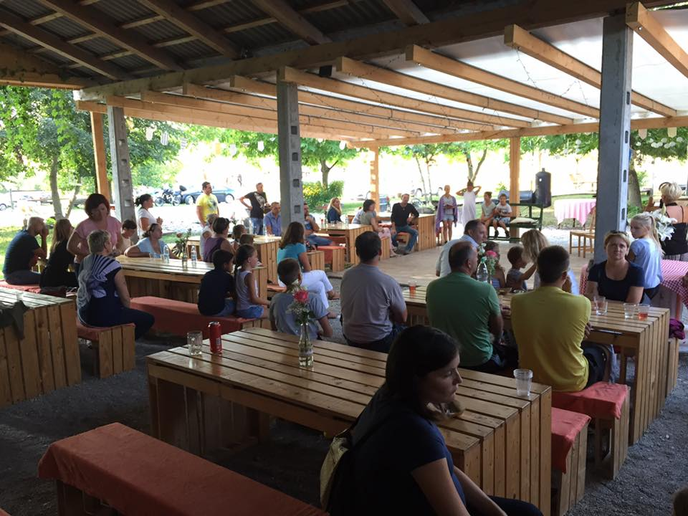
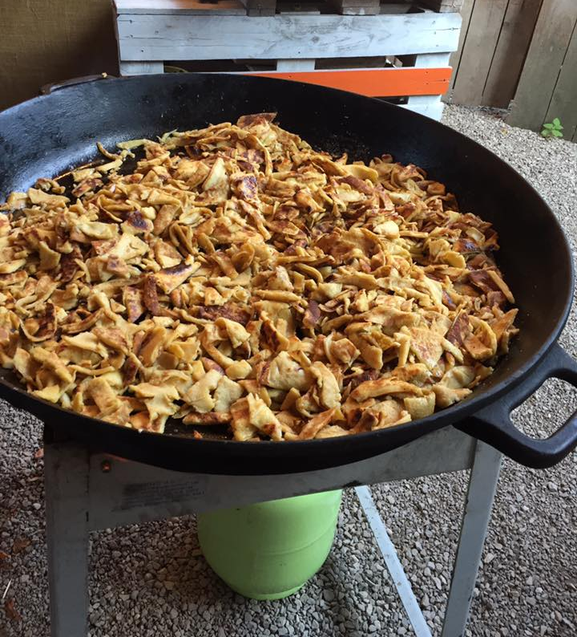
Pred glavnim nastopom so plesalci še enkrat povadili tako svojo plesno točko kot tudi predstavitve, ki so jih pripravili po skupinah, nato pa so že začeli prihajati prvi avtomobili. Zaslišali smo lahko vzklike veselja ob ponovnem snidenju s starši. Medtem ko so se obiskovalci Orehovega gaja nabirali, se je iz »kuhinje« začel širiti omamen vonj po carskem pražencu. Gostje so se kmalu lahko posladkali, medtem pa si ogledovali gaj in s svojimi otroki kramljali o preteklih dneh.
Ko smo bili nared tako mi kot starši, smo začeli s prireditvijo. Štiri skupine so se najprej predstavile s svojimi izvrstno pripravljenimi točkami in z njimi navdušile svoje starše. Nato smo se skupinsko premaknili proti Kobilci, kjer je sledil še tisti poglavitni nastop, zaradi katerega smo se zbrali. Starše smo naprosili naj si nastop pogledajo od bližje. Vzdušje je naraslo in zaslišali smo glasbo. Plesalci so predstavili produkt plesnega kampa in težko je bilo verjeti, da predstavljajo delo dobrih dveh dni. Ko so ob koncu točke v svoj nastop vključili še starše, je množica plesni nastop dokončno vzljubila. Starši so bili tako navdušeni, da so otroke naprosili, naj plesno točko ponovijo. Ti so jim ponosni in veseli rade volje ustregli.
S koncem ponovitve je bil plesni kamp pri kraju. Pred slovesom smo še debatirali o tem, kako hitro je minilo, kako lepo smo se imeli, se objeli in si zagotovili, da se spet vidimo zelo kmalu, saj je nova plesna sezona pred vrati. Ko so obiskovalci eden za drugim odhajali, smo se trenerji strinjali, da so za nami čudoviti trije dnevi in dobro opravljeno delo. S tako krasnimi otroki se lahko pohvali malokdo. Bežno smo še obnovili vse trenutke, ko nas je od smeha bolel trebuh in polni novih izkušenj šli novim dogodivščinam naproti.
Če po koncu tretjega dne za največji problem označimo ose, potem je jasno, da je bil Plesni kamp Guapa 2017 izredno uspešen.

